FEDERATION CYNOLOGIQUE INTERNATIONALE
Secretariat General: 13, Place Albert I – B 6530 THUIN (Belgie)

FCI-Standard č. 352 / 05.12.2017

překlad: Ing. Hana Petrusová

RUSKÝ TOY
(Russkiy Toy)

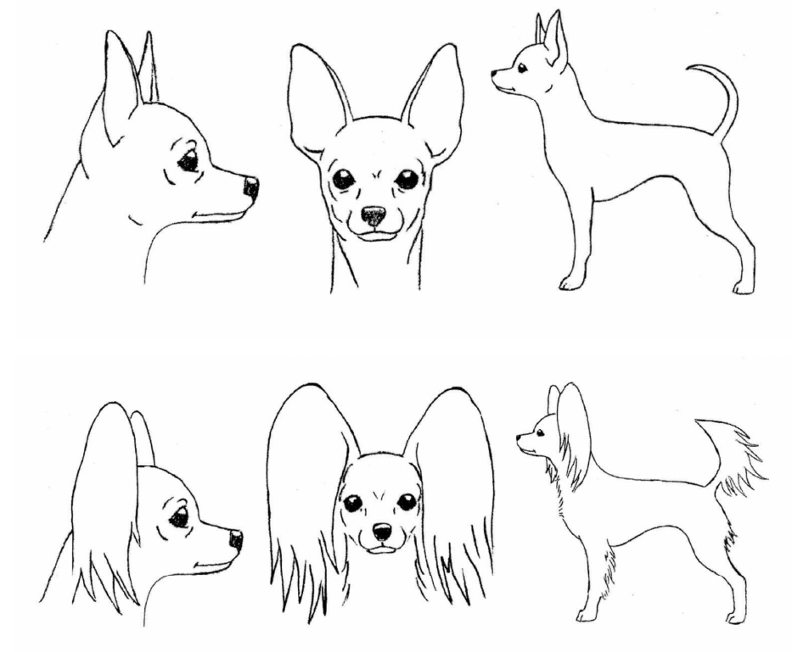

ZEMĚ PŮVODU: Rusko

DATUM PUBLIKACE ORIGINÁLNÍHO PLATNÉHO STANDARDU: 07.11.2017

POUŽITÍ: Společenský pes.

KLASIFIKACE FCI: Skupina 9 Společenští a malí psi.
Sekce 9 Kontinentální malí španělé a ruští toy
Bez zkoušky z výkonu.

KRÁTKÝ HISTORICKÝ PŘEHLED: Začátkem 20. století byl jedním z nejoblíbenějších malých plemen v Rusku anglický toy teriér. Bohužel byl v letech 1920-1950 chov čistokrevných toy teriérů téměř zastaven a počet psů klesl na kritickou úroveň. V polovině 50. let začali ruští chovatelé psů se znovuoživením plemene. Téměř všichni psi, použití k chovu, neměli rodokmeny, mnoho z nich nebylo ani čistokrevných. Navržený standard pro tyto toy teriéry se v mnoha aspektech výrazně lišil od standardu anglického toy teriéra. Od této chvíle se vývoj plemene v Rusku vydal vlastní cestou.
12. října 1958 se dvěma hladkosrstým jedincům, z nichž jeden měl poněkud delší srst, narodil potomek, který měl nápadné závěsy na uších a končetinách. Bylo rozhodnuto tento rys udržet. Tento psík byl spojen s fenkou, která rovněž měla poněkud delší srst. Takto vznikla dlouhosrstá varieta ruského toye. Byla nazvána „moskevský dlouhosrstý toy teriér“. Ve vývoji této variety hrála důležitou roli chovatelka z Moskvy, Jevgenija Fominišna Žarova.
Po dlouhé době izolovaného vývoje spojeného s cílevědomě prováděnou selekcí bylo vytvořeno nové plemeno „ruský toy“ se dvěma varietami: dlouhosrstou a hladkosrstou.

CELKOVÝ VZHLED: Malý elegantní dlouhonohý pes, s jemnou kostrou a suchým svalstvem. Velmi harmonický, dobrých proporcí. Pohlavní dimorfismus jen slabě vyjádřený.

DŮLEŽITÉ PROPORCE:
Délka těla se rovná výšce v kohoutku.
Výška v loktech je jen o málo větší než polovina kohoutkové výšky.
Hrudník dosahuje k loktům.
Délka tlamy je menší než délka mozkovny.

POVAHA / TEMPERAMENT: Živý, velmi veselý, ani bázlivý ani agresivní. Vždy zvědavý na okolní svět, silně oddaný majiteli.

HLAVA: Ve srovnání s tělem malá. Lehká, štíhlá; při pohledu shora klínovitá; týlní hrbol nevýrazný.

MOZKOVNA:
Lebka: Vysoká, ale ne příliš široká (šířka v úrovni jařmových oblouků nepřesahuje hloubku lebky) s mírně okrouhlým čelem. Okrouhlost má být patrná ale ne přehnaná.
Stop: Jasně patrný, středně hluboký.

OBLIČEJOVÁ ČÁST:
Nosní houba: Malá, dobře utvářená a dobře otevřenými nozdrami; černá nebo odpovídající barvě srsti.
Tlama: Štíhlá a špičatá, plynule se zužující k nosní houbě, kratší než mozkovna: délka od 1/3 do 2/5 délky lebky. Nosní hřbet rovný.
Pysky: Tenké, suché, těsně přiléhající a tmavé nebo barvou odpovídající barvě srsti.
Čelisti/Zuby: Nůžkový skus. Klešťový skus dvou nebo tří párů řezáků je povolený, ale ne žádoucí. Zuby bílé, středně velké.
Líce: Ploché, jen málo patrné.
Oči: Poměrně velké, okrouhlé, výrazné, uložené dostatečně daleko od sebe a hledící přímo vpřed. Pokud možno co nejtmavší. Oční víčka tmavá nebo barvou odpovídající barvě srsti, pevně přilehlá. Pohled sebevědomý, chytrý, zvědavý, přátelský a inteligentní.
Uši: Velké, tenké, vysoko nasazené, vztyčené, tvaru vysokého rovnoramenného trojúhelníku; téměř kolmo nesené. U dlouhosrsté variety mohou být nesené mírně rozkleslé do stran.

KRK: Dlouhý, suchý, vysoko nesený.

TRUP:
Hřbetní linie: Mírně a postupně klesající od kohoutku ke kořeni ocasu.
Kohoutek: Lehce vyznačený.
Hřbet: Silný a rovný.
Bedra: Krátká, dostatečně svalnatá a lehce klenutá.
Záď: Záď šikmá se sklonem asi 15° pod vodorovnou linií, středně široká, dostatečně dlouhá.
Hrudník: Dosahuje k loktům, v průřezu poněkud ploše oválný.
Spodní linie: Vtažené břicho a slabiny vytvářejí plynulou a pěkně klenutou linii od hrudníku ke slabinám.

OCAS: Střední délky, srpovitý nebo šavlovitý, bez zálomku nebo zakřivení. Výše nasazený. V pohybu není žádoucí ocas nesený pod úrovní hřbetu nebo položený na hřbetě. Kupírovaný ocas je povolený; jsou ponechané dva až čtyři obratle.

KONČETINY:

HRUDNÍ KONČETINY:
Celkový vzhled: Při pohledu zepředu jsou hrudní končetiny rovné a paralelní. Při pohledu zboku postavené pod tělem. Výška v loktech je jen o málo větší než polovina výšky v kohoutku.
Plece: Lopatky středně dlouhé a ne příliš šikmé.
Nadloktí: Přibližně stejné délky jako lopatky. S lopatkami svírají úhel 100-110°.
Lokty: Směřují vzad.
Předloktí: Dlouhá, rovná.
Zápěstí: Suchá.
Nadprstí: Při pohledu zepředu rovná, při pohledu zboku téměř kolmá.
Přední tlapky: Malé, oválné, nevbočené ani nevybočené. Prsty dobře sevřené a klenuté. Polštářky pružné. Drápky a polštářky černé nebo v barvě srsti.

PÁNEVNÍ KONČETINY:
Celkový vzhled: Při pohledu zezadu jsou pánevní končetiny rovné a paralelní, postavené poněkud dále od sebe než hrudní končetiny. Při pohledu zboku mírně zakročené. Kolena a hlezna dostatečně zaúhlená, v rovnováze se zaúhlením hrudních končetin.
Stehna: Středně dlouhá; svaly suché a dobře vyvinuté.
Bérce: Přibližně stejné délky jako stehna.
Hlezna: Dostatečně zaúhlená.
Nadprstí: Kolmá k zemi a navzájem paralelní.
Zadní tlapky: Klenuté a dobře sevřené, o něco užší než přední tlapky; prsty dobře přilehlé, nevbočené ani nevybočené. Drápky a polštářky černé nebo v barvě srsti.

POHYB: Snadný, lehký, přímý, živý, středně prostorný. V pohybu hřbetní linie pevná, bez viditelných výkyvů, vyvýšení v kohoutku je přípustné. Hlava hrdě vysoko nesená; ocas nesený dostatečně vysoko.

KŮŽE: Tenká, dobře přiléhající.

OSRSTĚNÍ:

Srst: Existují dvě variety plemene: hladkosrstá a dlouhosrstá.
- Hladkosrstá varieta: Krátká, těsně přiléhající, lesklá srst, bez podsady nebo lysin.
- Dlouhosrstá varieta: Tělo a krk jsou kryté středně dlouhou (3-5 cm), rovnou nebo lehce zvlněnou srstí, dobře přiléhající. Srst na hlavě a na přední části končetin je krátká a těsně přiléhající. Výrazné praporce na zadní straně končetin a na ocasu. Uši jsou kryté hustou dlouhou srstí, tvořící závěsy. U dospělých jedinců mohou závěsy zcela zakrývat vnější okraje a špičky uší. Srst na trupu by neměla být rozcuchaná nebo načechraná.

Barva: Černá se žlutými znaky, hnědá se žlutými znaky, modrá se žlutými znaky, lila (izabelová) se žlutými znaky. Červená s příměsí černé, hnědé, modré nebo lila srsti. Červená, plavá, krémová. Barva nosní houby odpovídá převládající barvě srsti.

VÝŠKA A HMOTNOST:
Výška v kohoutku: Psi i feny: 22 – 27 cm.
Hmotnost: Psi i feny: do 3 kg.

Optimální výška: 25 cm; optimální hmotnost: 2,3 kg.

VADY: Jakákoliv odchylka od výše uvedených znaků by měla být považována za vadu a vážnost, s níž je vada posuzována, by měla být v přímém poměru k jejímu stupni a jejímu vlivu na zdraví a pohodu psa.
- Bázlivost.
- Výška menší než 22 cm nebo větší než 27 cm.
- Dlouhé tělo; příliš klenutá bedra; příliš šikmá záď.
- Chybění 1 či 2 řezáků v horní nebo/a dolní čelisti.
- Poloklopené uši u dlouhosrsté variety, pokud to není způsobeno těžkými a příliš hustými závěsy na boltcích.
- Měkké uši u hladkosrsté variety.
- Slabá spodní čelist.
- Ostře špičatá nebo objemná tlama; prohnutý nebo vyklenutý nosní hřbet.
- Vybočené lokty; vybočené prsty.
- Strmé končetiny.
- Přehnané zaúhlení kolen a hlezen.
- Nízko nasazený ocas; stočený ocas; spirálovitě zakřivený ocas; ocas ležící na hřbetě.
- Menší lysiny u hladkosrstých jedinců.
- Příliš dlouhá, nepřiléhající či vlnitá srst na trupu u dlouhosrstých jedinců; rozcuchaná nebo načechraná srst; chybění závěsů na ocase.
- Malé bílé skvrny na hrudi a prstech.
- Žluté znaky příliš velké nebo tmavé.

VYLUČUJÍCÍ VADY:
- Agresivita nebo přehnaná bázlivost.
- Každý jedinec jasně vykazující fyzické nebo psychické abnormality musí být diskvalifikován.
- Předkus, klešťový skus všech řezáků, podkus. Zkřivené čelisti; chybění špičáku, chybění
více než 2 řezáků v kterékoliv čelisti.
- Špičáky dolní čelisti vklíněné mezi horní zuby nebo směřující do horního patra.
- Jazyk trvale viditelný při zavřené tlamě.
- Otevřená fontanela u jedinců starších 9 měsíců.
- Krátkonohost.
- Poloklopené uši u hladkosrsté variety.
- Plně sklopené uši u dlouhosrsté variety.
- Přehnaně vyvinutý masivní hrudník.
- U hladkosrstých jedinců: četné lysiny (více než 25% povrchu těla); velmi měkká, nepřilehlá, načechraná srst; příliš dlouhá srst s náznaky závěsů na končetinách a ocasu; upravovaná srst.
- U dlouhosrstých jedinců: chybění závěsů na uších; poloklopené uši bez závěsů; kadeřavá srst; upravovaná srst na těle.
- Zkomolený ocas; zálomek.
- Bílé skvrny na hlavě, na hrdle a nad zápěstími; velké bílé skvrny na hrudníku; žíhané znaky. Každá barva neuvedená standardem.
- Výška nad 29 cm nebo pod 18 cm.
- Hmotnost větší než 3 kg či méně než 1,5 kg.

Pozn.:
- Psi (samci) musejí mít dvě zjevně normálně vyvinutá varlata, plně sestouplá v šourku.
- Pouze funkčně a klinicky zdraví jedinci se znaky typickými pro plemeno mohou být použiti k chovu.

